Zalai Károly
író és festőművész
Képnovellák – novellaképek

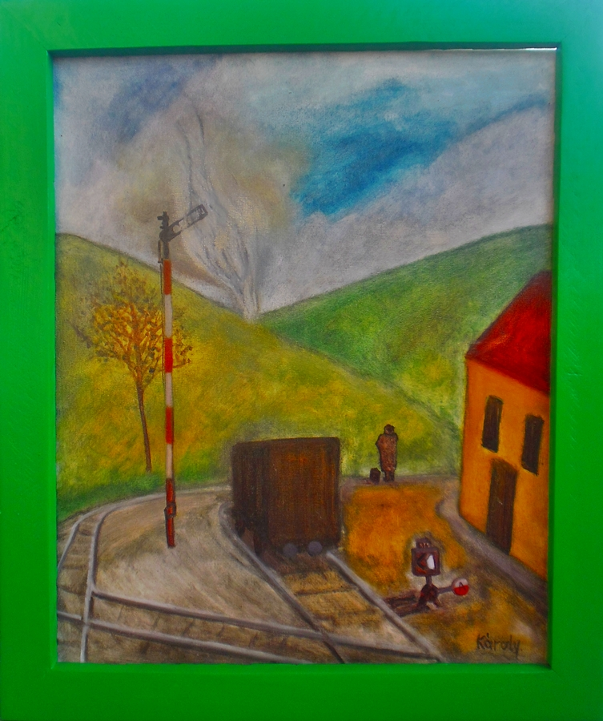

Indulás előtt

Állsz a sínek mellett, és vonatra vársz. Azt mormolod bíztatóan magadnak, hogy ez csak egy apróbetűs megálló a földet körbefonó vasúthálózatban, amit csak azért neveznek oly sokan végállomásnak, mert itt születtek, s bezárták őket ide. De te tovább akarsz menni. Persze bizonytalan vagy, sőt, kifejezetten félsz, valahogy úgy, mint annak idején az iskolai vizsgák előtt. De nem

szabad meghátrálni, úgy kell tenned, mintha csak pár napos osztály kirándulásra indulnál. A tájék, ahova tartasz, ismeretlen. Vagyis hát nem teljesen az, hisz álmaidban ezerszer jártál ott, kiszínezted az utcáit, a város fölött az eget, a naplementéket, vagy például a mellette csordogáló folyót. Aztán kedves emberekkel töltötted meg az utcáit, akik között természetesen ott sejtetted a lányt is, aki rád vár, s csak akkor lesz teljes az életetek, ha találkoztok. De még itt vagy. És egyáltalán nem biztos, hogy átjutsz a határon, mert előtte ellenőriznek, nem viszel-e magaddal tiltott holmit, mondjuk a szíved. Az arcod feszült, pedig örülnöd kéne, hisz passzust kaptál, kiválasztott lettél, aki előtt fölnyitják a sorompót. Hajnalban kapkodva összecsomagoltad a pakkodat – mert persze éjszakába nyúlóan búcsúztál attól a néhány barátodtól, aki még kitartott melletted –, pár ruhát, cipőt, hajítottál a bőröndödbe, és egy könyvet, kedvenc költődet, akinek negyvennégy éve ugyancsak egy vonattal volt dolga. Mást nem viszel-vihetsz magaddal, nehogy gyanút kelts, pedig terveid szerint örökre elmész. Közben úgy teszel, mintha nyugodtan várakoznál. Kabátodba gubózva, mint valami téli mag, elég szerencsétlenül nézhetsz ki. Sajnos, mint mindig, látod magad, fölülről, kívülről. Azt reméled (megjegyzem: hiába), hogy egyszer ez az érzés is el fog múlni ott az idegenben. Nem mozdulsz, a hangosbeszélőt figyeled, de nem nagyon lehet érteni, talán azért, mert figyelmed el-elkalandozik. Sétálnod kéne, mint azt az átlagos utasok teszik, de valahogy megmerevedtek a lábaid. Csak a gondolataid járnak sebesen. Ott egy fa. Ágait fürkészed, és eszedbe jut, hogy amikor gyerek voltál, imádtál fára mászni, mert szinte biztos voltál abban, hogy az ágain föl lehet jutni az égbe. Talán most is erre kéne indulnod, de már nem vagy gyerek, inkább képzelődsz, rossz szokásod szerint. Mögötted szemafor. Gyerekként azt is nagyon szeretted, karja titokzatos mozdulataival, a szárára festett csíkokkal, piros és zöld fényének kacsintásaival nem tudtál betelni. Akkor még mindenben több volt a rejtély, az állomásfőnök tárcsája, a kalauzok egyenruhája, lyukasztója, az apró, kemény menetjegyek, az ablak „nyitva-zárva” nyelvecskéje, vagy

például az „é pericoloso sporgersi” fölirat megannyi új világot
nyitott, amelyet könnyedén jártál be, talán azért, mert soha egy lépést sem kellett tenned. Most meg egy egész napot fogsz utazni, sok száz kilométert, ha átjutsz a túloldalra, ami még nem biztos, hisz mindenünnen kíváncsi szemek lesnek, ki tudja, az a kedves bácsi, aki előbb a gyorsvonat után érdeklődött, nem besúgó volt-e. Előzékenyen válaszoltál, készséges arckifejezéssel, mint akinek nincs vaj a fején. Tovább ment, nem nézett vissza, úgy tűnik, nem álruhás rendőr volt, kiálltad tehát a próbát. Ekkor a síneket kezded vizsgálni. Eszedbe jut róluk, egy régi, gyűlölt matek-óra, amikor azt próbálták beléd verni, hogy a párhuzamosok állítólag a végtelenben találkoznak. A célod nem kisebb, mint ez a messzi végtelen, hogy ellenőrizd, milyen ott az élet. Ez a hely, ahol most állsz, már nem kínált semmit, meguntad, és úgy érezted, hogy elnyel. Ezért indulsz vándorútra. Még jó hogy van a váltó. Sokáig az sem volt. Rátették sínre az embert, meglökték, aztán addig gurult, egyre lassabban, akadozva, ameddig megálljt nem parancsolt, főbe kólintva az ütköző. Ez a váltó itt, nem messze tőled, az üres, mészfoltos tehervagon mellett, a vasút titokzatos tartozéka. Mesés dolog. Nem merted soha megérinteni Ne nyúlkapiszka. Egy kattanás, nehéz fémes zuhanás hallatszik, és általa másik sínre gurul át a vonat mázsás, lihegő fémteste. Közben egy messzi őrbódéban bajuszos, sötétkék ruhás férfi – a térdénél kifényesedett nadrágban –, aki mellett bőrtáskában újságpapírba csomagolt zsíroskenyér, és egy termosz tea lapul, recsegő térdekkel föláll a kopott íróasztal mellől, meghúz egy fekete falikart, aztán telefonál, mert ő a váltóőr. Te viszont tovább akarsz menni. El innen! A dombok mögül hosszú, türelmetlen fütty hallatszik, közeledik a gőzparipa. Már látod is a vastag, kanyargó füstoszlopot, amely ráterül a tájra, beborítja a múltat és a nem létező jelent. Te már csupán a jövendőben bízol. Új életet kezdesz, csak engedjenek szabadon.

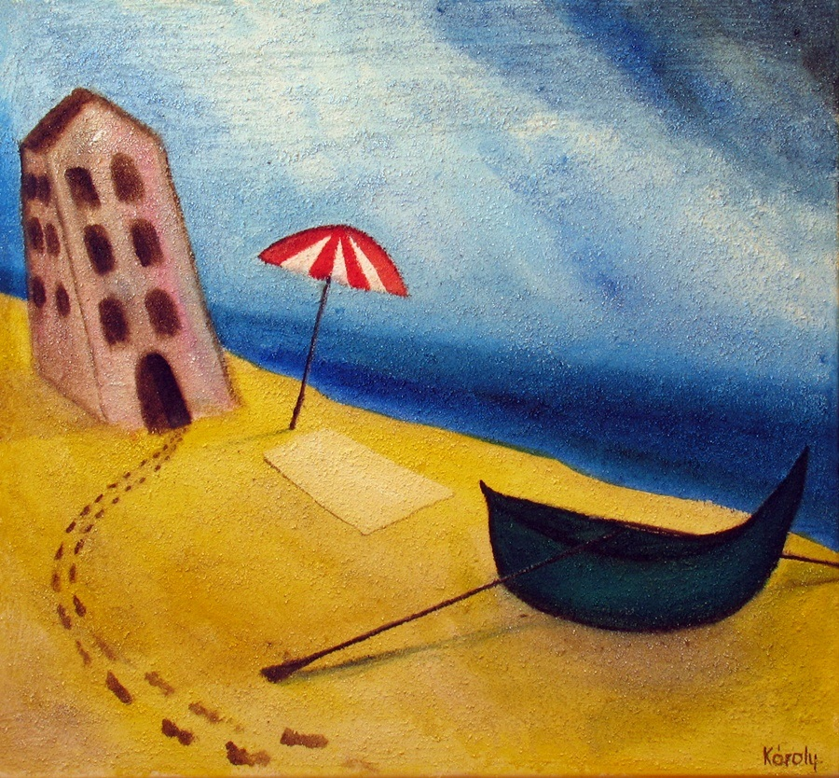

Normandiában

Legyen Le Touquet. Már megint veszekedtek. A nő, mint mindig, nyűgösen ébredt. Az apró fogadó kávézójából ínycsiklandó kávé- és croissant illat kúszott a szobába. De nem volt hajlandó fölkelni, pláne reggelizni. Csak a sértődött válla látszott, magára húzta a takarót, és ellenségesen hallgatott. A férfi egy ideig szelíden kérlelte, aztán dühbe gurult, bevágta maga mögött az ajtót, és elrohant. Odalent aztán a még szinte néptelen városkában lassan megnyugodott. A tengerparton később kezdődik az élet, különösen októberben. Hűs szél fújt, még erőtlenül, de sütött a nap. Pár utcával arrább ivott egy tejeskávét, és elszívott hozzá egy cigarettát. Egy öregúr sétált el előtte, kezében újság, mögötte sánta, szomorú eb battyogott, akin látszott, alig várja, hogy odahaza újra leheveredhessen a vackára. Amikor távolabb értek, lefényképezte őket. Fizetett, s elindult fotózni, hogy elterelje a gondolatait. De persze állandóan a nő járt a fejében. Jól ismerte. Lehet, hogy fölkelt, és most fél órát szépítkezik: szemfesték, rúzs, mindenféle tégely veszi körül, s elmélyülten, vagy inkább gyönyörködve nézi magát a tükörben. Aztán hosszú, formás lábait egymásra rakva, meztelenül ücsörög az ágy szélén, és egyik cigarettáról a másikra gyújtva azon töpreng, melyik ruháját vegye föl. És nem érdekli, hogy közben telik-múlik az értékes idő. Úgy sétál vele ezen a varázsos vidéken, természetesen mindig magassarkú cipőben, mintha nem látna semmit. Csak attól éled föl, ha a férfi őt fotózza. Ezt láthatóan nagyon kedveli. Amíg pózol, kislányossá válik az arca, és rém kedvesen, elbűvölően mosolyog. Ő meg egyik fényképet a másik után készíti róla, mert megőrül ezért a mosolyért, a szeplőiért, a vörös hajáért, a hosszú, formás lábaiért, és egész nap azon ügyködik, hogy jobb kedvre derítse. Ott állnak meg, ahol a nő akar, ő dönt szinte az egész napról, föltéve, ha hajlandó kimászni az ágyból. A férfi ekkor csinált néhány fotót az üres utcáról, mert gyönyörűek voltak a fények. Aztán a tenger fele indult. Egyedül volt a parton. Levette a cipőjét, s élvezte, ahogy a lába besüpped a hűvös, simogató homokba. Lefényképezte a lábnyomait, aztán a hullámok következtek, bár soha nem volt elégedett az erről készített képekkel. Távolabb két csíkos világítótornyot látott, ezeket is lekapta. Vajon, mit csinál most a nő? Őt várja, vagy elindult, hogy vegyen magának egy új, színes selyemsálat, mert azokat megszállottan szerette; az egyik kofferje, vagy hármat hozott magával, szinte csak azzal volt tele. Hogy mennyire elege van belőle! Gondolataiba mélyedt, és majdnem rálépett egy fehér strandlepedőre, amit valaki ottfelejtett a parton. Mellette nyitott, napernyő árválkodott, a gazdájára várva. Arrébb zöld ladik hevert a partra húzva, oldalán evezőkkel, mintegy útrakészen. Azon gondolkodott, mi lenne, ha betolná a tengerbe, s elevezne. Itt hagyná a nőt örökre, csináljon, amit akar. Új kikötő, új kalandok. Nincsenek összenőve. Csak az idegeit tépázza. De aztán eszébe jutott, amint átöleli, forró teste ráfonódik, és belecsókol a nyakába. Már a világítótornyok közelében járt. Hatalmas falloszként meredeztek a parton. Több oldalról is lefényképezte őket. Különösen a kék és piros csíkokat szerette rajtuk, mert valamire emlékeztették őt. Amikor megfordult, látta, hogy a lábnyomai a távolban kanyarogva hűségesen követték. Úgy próbált visszamenni a faluba, hogy pont a saját nyomaiba lépkedett. Az utcára érve tenyerével leszedte a homokot a talpáról, és belebújt a cipőjébe. Zokni szerencsére nem volt rajta. Ekkor sietősen a szálloda felé indult, már határozottak voltak a léptei, mert útközben rettenetesen megkívánta a nőt. A kávézó üres volt. Lehet, hogy még odafönn van? Hát, persze, szerencsére még mindig az ágyban hevert. Amint meglátta a férfit, ledobta magáról a takarót. Meztelen teste szinte fölragyogott. Tudtam, hogy visszajössz, már vártalak, suttogta, s kedvesen mosolygott.

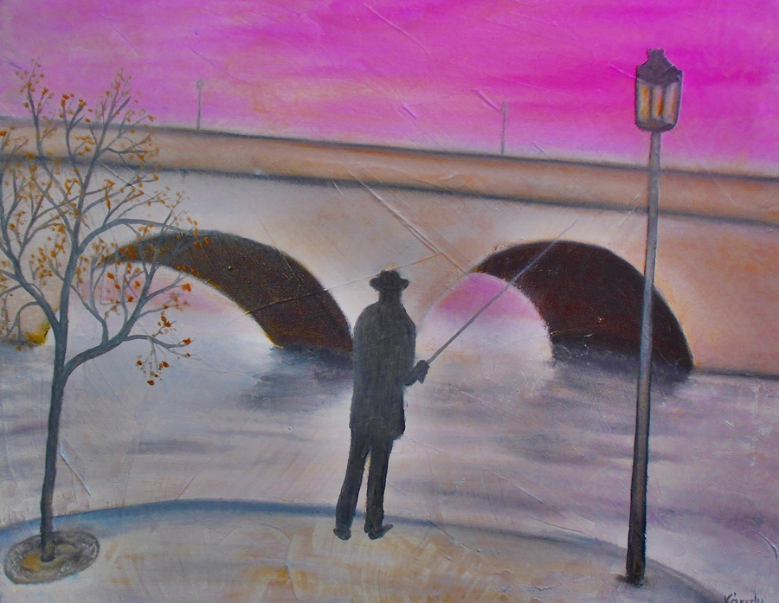
Párizsi pecás

Mindig itt pecázott a Szajnaparton, a rakpart csúcsán, e lámpás és a csenevész fácska között. Ha időben érkezett, megelőzhette a többieket, és egyes-egyedül az övé lett szinte egész napra ez a príma kis hely. A később jövők már csak elutasító hátát láthatták, amely jelezte nekik, hogy már semmi keresni valójuk nincs ott, a zug az övé lett, au revoir! E néhány métert, amin bottal kezében apró, megfontolt léptekkel, meg-megállva ide-oda sétált, már úgy ismerte, mint a tenyerét. Két éve, amikor nyugdíjba ment, s pecázni kezdett, akkor fedezte föl. Szemben a híd, körötte a város, kezében bot, előtte a Szajna, pecázás közben igazi vadásznak érezte magát, aki a régi szép időkből maradt itt. És közben a jövendőbeli zsákmányra gondolt. Általában egy pirosszemű kellét képzelt el magának, amint a Szajna túlpartján lévő otthonából elindul. Látta, amint a hasával a puha iszapot súrolva, ide-oda szlalomozik a mederben fekvő kövek, kavicsok, és az emberek által folyóba hajigált mindenféle tárgy között. Felé közeledve, csaknem mindig találkozott egy keszeggel. A keszeg egy kerékpár üléséhez tapadt, uszonyait eközben úgy mozgatta, mintha a pedálokat taposná, a feje pedig úgy mered előre, mint a Tour de France versenyzőinek, akik a célegyenesbe érkeztek. A kelle csak egy pillanatra nézett a keszegre, majd ezután, ösztöneinek en-gedelmeskedve megcélozta a pontot, ahol ő állt és várakozott. Botot tartó karjaival szinte érezte, amint a hal lassú, komótos lebegéséből, céltudatos mozdulatokkal átitatott úszás lesz. A farok, az uszonyok, az egész pikke-lyes, fényes test gyorsabban mozgott, és elindult a végzete felé. Lemerül, följön, habozik, de már megérezte, sőt talán meg is pillantotta a vízben lebegő ínyenc falatot. Lehet, hogy nem is annyira éhes, de ki tud ellent állni a csemegéknek. Bizony vele is gyakorta előfordul, hogy ebéd után tele pocakkal vesz még egy süteményt, pedig már alig bírja lenyelni, de feleségének mutatni akarja, mennyire ízlik a főztje. A hal tehát mohón a színes, előtte lebegő ínyencségre mered. Ilyesmivel, gondolja, még soha nem találkozott. Buta jószág, eszébe sem jut, hogy a csábító falat halálos csapda lehet. Biztosan érzi már a szájában a finomság ízét, s talán csak attól tart, hogy valaki megelőzi. Közelébe érve lelassulnak a mozdulatai. A pecás látja a vízben meg-megcsillanó testét, amint a zsákmány körül egyre szűkülő körben úszkál. Talán játszadozik vele, a vadászat örömét élvezi, mielőtt bekapja. Ő is valami hasonlót érez. De ő a ravasz. Az em-ber! A teremtés koronája. Hónalja izzad, és az ujjait átjárja a jól ismert re-megés. Nem hibázhatja el a pillanatot, amikor be kell rántani. Le-lesüly-lyed az úszó, a halacska rágicsálni kezdett, élvezi a mesés ajándékot, de még nem harap igazán. Most, most, önti el a gyönyör a pecás testét, s villámgyorsan megrántja a botot. És azonnal tudja, hogy a horogra akadt az áldozat. Pár pillanattal később ott a tenyerében a hal nyálkás, hideg, ficánkoló valamiképp buja teste. A férfit testét a szokásos gyönyör önti el, ahhoz hasonló, ami a péntek esték tartozéka, amidőn hálóinges, de még nem alvó felesége mellé bújik a sötét hálószobában. Durva mozdu-lattal kitépi a hal pofájából a horgot, ami vérezni kezd, hanyagul az iszákjába dobja, és a folyóba lógatja. Közben éhes lett, és már a vacsorára gondol. A felesége ügyese szakácsnő, a hal elkészítése az ő dolga. Leg-inkább fokhagymás vajban kisütve szereti. Még van fél órája, marad, hátha sikerül még egyet elkapnia. Közben gyönyörű szőke lány sétál át a hídon. Flegma tartásán egyből látni, megszokta, hogy epekednek utána a férfiak. A pecás éleset füttyent, de persze a lány füle botját sem mozgatja. Zsákmány ez is, gondolja mosolyogva a pecás, csak a csajszi nem tudja ezt. Ott csillognak körülötte zümmögő motorral a száz-kétszáz lóerős, fényesre nyalt csalik: valamelyikre előbb-utóbb ráharap. Habár, gondol-kodott tovább, lehet, hogy óriásit téved. Mert mi van akkor, ha a csaj a csapda, s miközben hosszú haját lobogtatva, lassú léptekkel flangál, csak azt lesi, melyik pasas akad a horgára… Leteszem az ecsetet, és ezen aztán és is elgondolkodom.
Zalai Károly sorozata folytatódik

